UNIT 4: LEARNING WORLD
Lesson 2 + 3: Reading – Language Focus
I. VOCABULARY:
1. Traditional (adj): thuộc về truyền thống
2. Primary school (n): trường tiểu học
3. Transport (n): phương tiện
4. Move (v) : di chuyển
5. River (n): con sông
6. Village (n): ngôi làng
7. Private school (n): trường tư thục
8. Uniform (n): đồng phục
9. Practical (adj): thực tế
10. Channel (n): kênh
11. Secondary school (n): trường trung học cơ sở
12. Musical instrument (n): nhạc cụ
II. GRAMMAR:
PRESENT CONTINUOUS: AFFIRMATIVE AND NEGATIVE
* We use present continuous tense to talk about things happening now.
1. AFFIRMATIVE: Thể khẳng định
(+)
S + am / is / are + V_{ing} + O.

Eg:They are watching TV now.
2. AFFIRMATIVE: Thể phủ định ( câu có chứa chữ “not”)
S +am / is / are + NOT + V_{ing} + O.
(-) :
Ex: I am not listening to music at the moment.
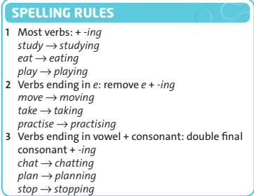
Note:

